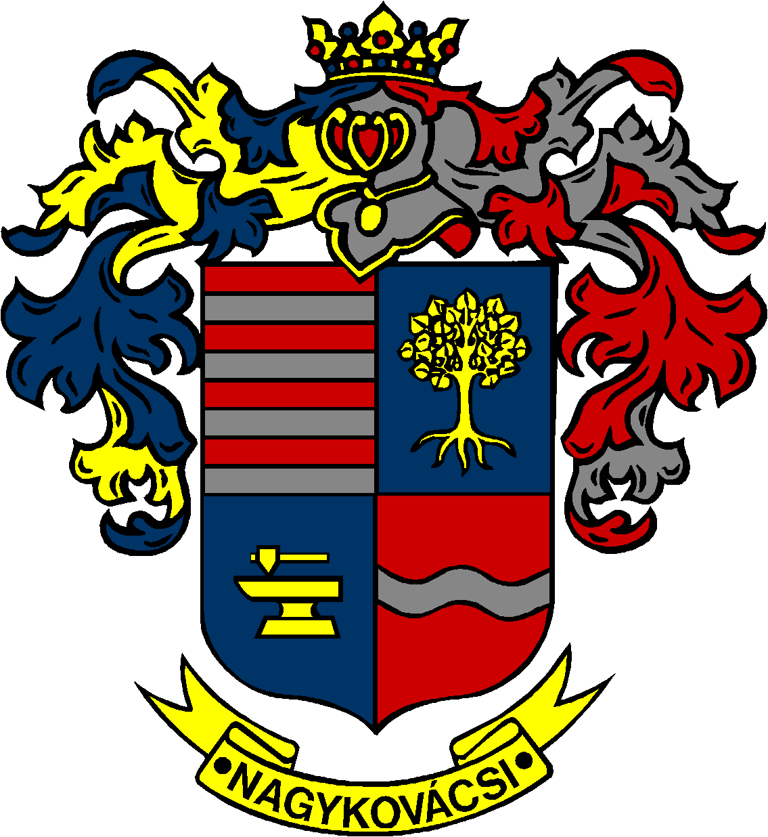

NAGYKOVÁCSI NAGYKÖZSÉG ÖNKORMÁNYZAT
EGÉSZSÉGÜGYI ÉS SZOCIÁLIS BIZOTTSÁG

ELNÖKE

MEGHÍVÓ
Nagykovácsi Nagyközség Önkormányzatának
Egészségügyi és szociális bizottság
ülésére

Az ülés helye: Vállalkozói Inkubátorház
Időpontja: 2015. október 20. (kedd) 16.30 órakor
Napirend:
- Rendeletalkotás Nagykovácsi Nagyközség Képviselő-testületének Szervezeti és Működési Szabályzatáról E – 123
Előterjesztő: Kiszelné Mohos Katalin polgármester
Előadó: Papp István jegyző
Tárgyalja: EÜB, OKB, PB, ÜB

- A családsegítés és gyermekjóléti szolgáltatási feladatok ellátásának módjáról, szervezeti kereteiről és az e feladatok biztosítására kötött ellátási szerződés felülvizsgálata E – 118
Előterjesztő: Kiszelné Mohos Katalin polgármester
Előadó: Grégerné Papp Ildikó osztályvezető
Tárgyalja: EÜB

- Nagykovácsi Nagyközség Önkormányzat szociális étkeztetés szakmai programjának jóváhagyása E – 116
Előterjesztő: Kiszelné Mohos Katalin polgármester
Előadó: Grégerné Papp Ildikó osztályvezető
Tárgyalja: EÜB

- Döntés a Magyar Máltai Szeretetszolgálat Egyesület által fenntartott Gondviselés Háza – Páty támogatásáról E – 117
Előterjesztő neve: Kiszelné Mohos Katalin polgármester
Előadó: Grégerné Papp Ildikó osztályvezető
Tárgyalja: EÜB, PB

Nagykovácsi, 2015. október 15.

Dr. Szabó András sk.
Bizottsági elnök

